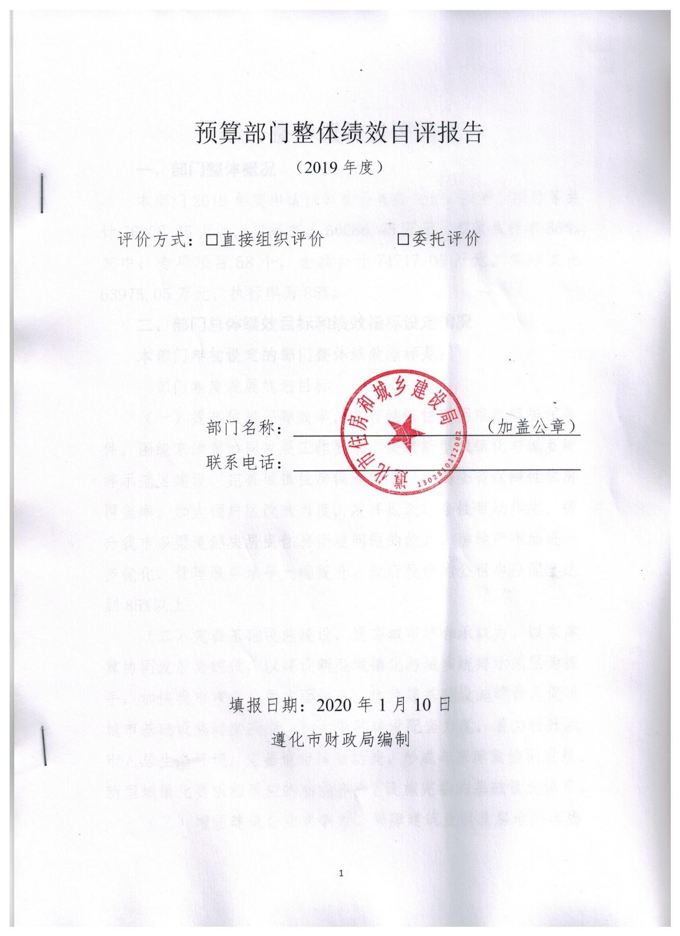

预算部门整体绩效自评报告

（2019年度）

评价方式：□直接组织评价 □委托评价

部门名称： （加盖公章）

联系电话：

填报日期：2020年1月10日

遵化市财政局编制

**部门整体绩效自评情况**

**一、部门整体概况**

本部门2019年度申请预算资金包括人员、经费、项目等共计76928.45万元，实际支出66286.45万元，预算执行率86%。其中：专项项目58个，金额合计74717.05万元，实际支出63975.05万元，执行率为85%。

**二、部门总体绩效目标和绩效指标设定情况**

**本部门年初设定的部门整体绩效指标是：**

部门年度发展规划目标

（一）提高住房保障效率，改善城镇住房困难家庭居住条件。围绕京津冀协同发展工作要求，促进新型城镇化与城乡统筹示范区建设，完善城镇住房保障体系，提高全省保障性住房覆盖率。加大棚户区改造力度，发挥棚改综合性带动作用，提升我市多渠道解决居民住房困难问题的能力。房地产市场进一步优化，管理服务水平大幅提升。政府投资的公租房分配率达到85%以上。

（二）完善基础设施建设，提高城市综合承载力。以京津冀协同发展为统领，以建设新型城镇化与城乡统筹示范区为抓手，加快我市市政公用方面供气、供热等基础设施建设，促进城市基础设施转型升级，加大管网建设配套力度，着力提升城市人居生态环境，完善城市综合功能。形成与京津冀协同发展、新型城镇化要求相适应的功能齐全、设施完备的基础设施体系。

（三）增强建筑企业竞争力，保障建筑业以及房地产市场健康稳定发展。引导建筑企业良性竞争，激发企业创新热情。有效保障农民工合法权益。提高全省物业服务质量，大幅提升管理服务水平。满足居民多样化住房需求。进一步规范工程建设行为，创建结构优质工程，实现监管项目重大质量事故为零的目标，保障人民生命财产安全，促进建筑业健康发展。全面实施房屋建筑和市政工程农民工工资预储金制度。建筑工程施工现场达标率达到90%。

（四）强化绿色发展理念，大力提升建筑能效。确保75%居住建筑节能标准在我市的全面实施，实现新建节能建筑健康发展。积极推进太阳能、工业余热、中水等可再生资源的综合利用，激发绿色建筑发展活力，提升公共建筑节能水平及建设科技水平。推广新型建造方式，推动增强企业新型墙材专业施工能力。积极推进装配式住宅建设。

（五）加强人防工作，提升人防保障能力。研究拟订人民防空规范性文件和全市人民防空综合性政策文件。研究拟订全市人民防空发展规划，编制人民防空工作年度计划。组织指导行政规划区内编制人民防空工程规划，参与重要经济目标防护建设总体规划、城市地下空间开发利用规划编制组织工作，审核城市总体规划中人民防空内容。开展人民防空工程建设技术、质量、造价管理。开展指导监督人民防空工程维护与使用管理。

（六）强化消防管理，提升消防保障能力。研究落实国家、省市消防工程设计审查验收管理方面配套政策规章，拟定消防工程设计审查验收规章制度；做好辖区内消防工程设计、验收、备案和抽查工作；与消防救援机构建立信息共享平台，做好相关保障。

（七）完善法规体系，推进依法行政。加快城乡管理、村镇建设以及房地产等重点领域立法步伐，形成完备的法规规范体系。行政执法行为进一步规范，执法水平进一步提高。违法行为得到及时查处，违法建设情况得到有效遏制。保障住房城乡建设各项事业在法治化轨道上良性健康发展。行政复议和行政应诉案件及时办结率达到100%。

（八）促进行业人才队伍建设，夯实人才支撑。通过建筑工程专业职称评审，发现行业优秀人才，为推动河北科学发展，实现富民强省提供有力的人才保证和智力支持，为我市的经济、科技、文化的全面发展奠定坚实的基础。充分发挥评审工作在职称工作中的导向作用，引导广大专业技术人员自觉提高业务理论水平，提高解决实际问题的能力，激励他们爱岗敬业、刻苦钻研、勇于实践的热情，争创一流工作业绩，推动全省经济建设工作的蓬勃发展。

**三、绩效评价组织情况**

本次绩效评价项目58个，占部门项目总数的100%，涉及金额63975.05万元。采取成立本部门绩效自评工作组的形式，本着客观、公正、公开的原则开展自评工作，所有项目的绩效自评均设计了合理、明晰、可考核的、关键性产出指标和效果指标。自评结果真实可靠。

**四、绩效实现情况分析**

2019年部门整体支出财政下拨资金管理规范、政策执行有力、有效发挥了财政资金的使用效率。紧紧围绕“完善城市功能、提高城市发展质量、创造优良人居环境”的目标，保民生、保重点、保稳定，多措并举，城市综合承载能力显著增强，保障性安居和棚改工程顺利实施，房地产、建管业、物业、人防工程精细化管理和城市形象明显提升，推进了节能改造和绿色建筑发展，实现了城乡建设事业向前发展。常住人口城镇化率总量已达到60.40%；小康社会常住人口城镇化率目标检测标准值≥50%以上，我市已达到60.40%。

（1）稳步推进“一港双城”（城镇化）建设工作成绩显著。包括乡村规划、国土空间规划编制、三改双代一通、城市增绿工程、城市功能完善等四大类17项工作，全力推进城镇化工作开展，前三季度在19个县市区排名第7。

（2）扎实推进棚户区改造工作。在乔家洼、流水沟村（一、二期）、老庄子村、邢庄子村已开工建设的基础上，全力推进张家窑棚改项目，张家窑村棚改居民回迁项目已于12月19日由中交四局摘牌，力争12月底前开工建设。每个棚改回迁房项目均由5-7名村民代表成立了义务工程质量监督小组。今年我局共争取上级棚改专项债7.88亿，国开行贷款1亿，中央预算内补助资金2758万元。

（3）双代工作圆满收官。2019年唐山市下达我市双代改造任务16454户，我局精心安排部署，强力推进，仅用一个多月的时间，双代工作超额完成唐山进度要求，月考核排名在全唐山始终名列第一位。

（4）农村危房改造工作。高标准完成了2018-2019年度危房改造任务170户，2019-2020年度4类重点对象危房改造任务231户，完成任务数在唐山市排名第一，任务完成情况在全唐山市19个县区中排名第二。

（5）老旧小区改造工作。扎实开展并圆满完成4个老旧小区、11.8万平方米老旧小区综合改造任务。有效改善了群众居住环境，提升了小区居民的获得感和幸福感。

（6）既有建筑节能改造工作。完成了8.17万平米城镇既有建筑节能改造工程和16万平方米农村既有建筑节能改造工程。有效改善了群众居住环境，实现既有建筑节能降耗。

（7）集中供暖工作。我市今年首次采用热电联产集中供热，运行平稳，浩友桐凤世家6栋楼、锦绣花园102号楼、华远世纪城二期等供暖也都一并解决。

（8）建筑工程质量安全及招投标管理工作。连续获得市安委会颁发的“安全生产先进集体”称号，唐山市安委办也授予我局“安全生产先进单位”称号；棚改一、二标段，龙凤雅安，铂瑞华府四个项目创建了省优质工程；建筑工地和道路扬尘整治工作在唐山市综合排名第一。在国家和河北省的安全考核中，住建系统安全生产工作受到上级的充分肯定。建设工程招投标管理工作被唐山市招标办推荐为省级先进单位。

（9）人防系统综合治理工作。经过对十八大以来的人防工作全面摸排、梳理，确定需要整改的项目35个。现已整改完成31个，完成追缴易地建设费2501万元。

（10）物业管理工作。以国家文明城市创建为契机，全局动员，实行局领导包小区、科室负责人包小区的方式，将任务责任到人，创建标准逐一落实每一个小区，圆满完成今年的创建任务。

**五、存在的问题和建议**

通过开展绩效自评工作，为进一步做预算资金使用工作，下步认真学习《中华人民共和国预算法》和绩效评价工作相关文件，进一步科学规范使用财政资金。